

**饭来速**

**系统开发说明文件**

项 目 题 目： 饭来速

所 在 学 院：计算机学院

项 目 组 长： 许志耿

小 组 成 员： 戴植敏、郑婕

编 写 时 间：2022年1月8日

1. **产品设计方案**
2. **可行性报告**
3. **行业市场分析**

在互联网飞速发展的时代下，伴随着紧凑生活和学习节奏，越来越多的大学生都会选择点外卖吃外卖来节省时间。外卖成为了众多大学生的选择。

在疫情发生前，都会有很多外卖骑手将外卖送到宿舍门口，而现处于疫情防控时期，外卖只能放置于校门口的外卖柜中，由此产生了“外卖最后一公里”的痛点。这给很多需要取外卖的同学带来了极大不便。如果其他同学去拿外卖时，能顺便帮自己的外卖也带回来，这样就可以实现足不出户便可外卖到手。不仅如此，这还可以促进同学之间和谐友爱，营造良好的校园气氛。代取外卖者也可以在下一次找到别人代取外卖，成为其中的受益者。

1. **同类产品分析**

虽然目前的外卖平台（如美团、饿了么）提供外卖配送服务，但这些平台并没有针对疫情管控等特殊情况提供其他服务，通常还需点单者自行外出一定距离才可取回。

代取外卖的现象已经出现在校园中有一段时间了，主要以微信朋友圈、群聊等为信息发布平台。而代取功能也早已在一些app出现了，比如“菜鸟裹裹”推出的代拿快递功能，代拿的用户只要使用自己的身份码，即可替别人代拿快递。

由于代取外卖现象主要出现在微信朋友圈、群聊等地方，暂时没有依托统一的平台，发布代取需求的同学较为分散，所以代取效率并不高。而市面上暂时没有类似代取外卖的app，故计划开发一款代取外卖的app，即饭来速。饭来速提供了处理代取需求的平台，能够提高代取的效率以及改善代取过程的体验感。因此可以认为本产品的竞争力在类似产品中处于较强地位。

1. **自身条件分析**

饭来速目前仅针对华南师范大学石牌校区外卖代取功能的实现，本团队成员均为本校大学生，了解本校学生情况，且均为计算机学院学生，有一定的开发实战经验。

1. **产品定位及目标**

饭来速是一款华师石牌校区校内学生互助代取外卖的安卓手机应用软件，针对疫情时期，骑手无法入校园的特殊背景下，解决学生不方便取外卖等问题，给学生带来方便与利益。饭来速为代取外卖提供了方便的平台，实现足不出户拿到外卖。

目前，饭来速面向的用户群体是华南师范大学石牌校区的全体学生。有点外卖习惯且不方便经常外出去取回的同学，是我们的主要用户群体。希望通过零碎时间赚点零花钱的用户，也是我们的目标群体。

1. **产品内容总策划**

**（一）应用流程规划**

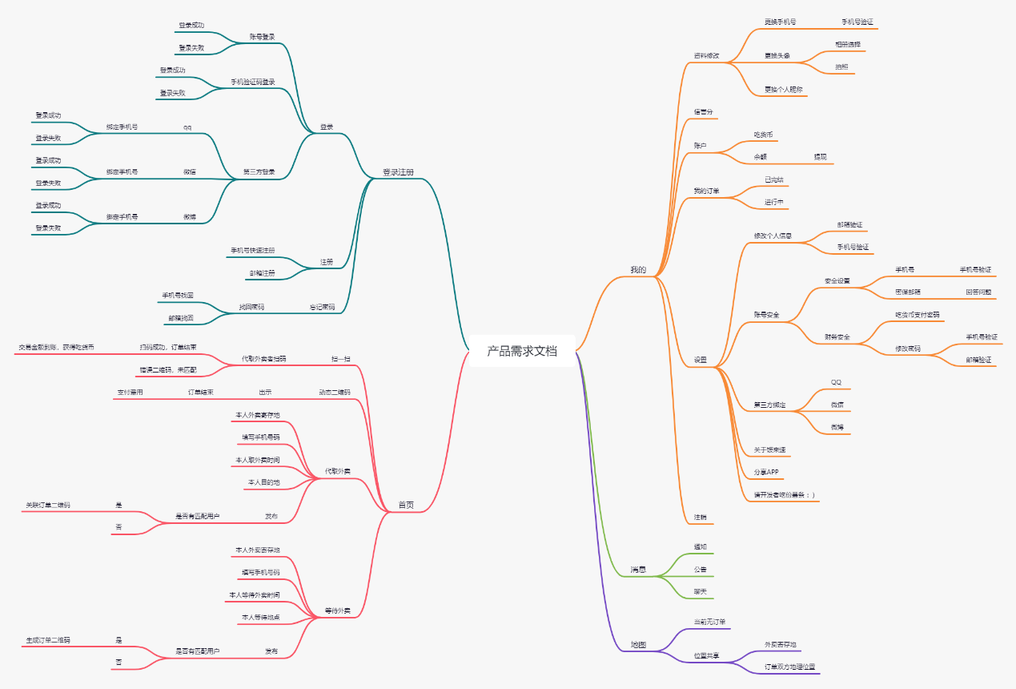

**（二）设计与测试规范**

界面是软件与用户交互的最直接的层，界面的好坏决定用户对软件的第一印象，而且设计良好的界面能够引导用户自己完成相应的操作，起到向导的作用。同时，界面如同人的面孔，具有吸引用户的直接优势。设计合理的界面能给用户带来轻松愉悦的感受和成功的感觉，相反由于界面设计的失败，让用户有挫败感，再实用强大的功能都可能在用户的畏惧与放弃中付诸东流。

1、易用性

按钮名称应该易懂，用词准确，要与同一界面上的其他按钮易于区分，能望文生义最好。理想的情况是用户不用查阅帮助就能知道该界面的功能并进行相关的正确操作。

1):完成同一功能或任务的元素放在集中位置。

2):同一界面上的控件数最好不要超过10个，多于10个时可以考虑使用分页界面显示。

3):选项数相同时多用选项框而不用下拉列表框。

4):界面空间较小时使用下拉框而不用选项框。

2、 帮助设施

系统应该提供详尽而可靠的帮助文档，在用户使用产生迷惑时可以自己寻求解决方法。

1. 在界面上调用帮助时应该能够及时定位到与该操作相对的帮助位置。也就是说帮助要有即时针对性。
2. 最好提供目前流行的联机帮助格式或HTML帮助格式。
3. 用户可以用关键词在帮助索引中搜索所要的帮助，当然也应该提供帮助主题词。
4. 如果没有提供书面的帮助文档的话，最好有打印帮助的功能。
5. 在帮助中应该提供我们的技术支持方式，一旦用户难以自己解决可以方便的寻求新的帮助方式。

3、 合理性

屏幕对角线相交的位置是用户直视的地方，正上方四分之一处为易吸引用户注意力的位置，在放置控件时要注意利用这两个位置。

1. 重要的命令按钮与使用较频繁的按钮要放在界面上注目的位置。
2. 错误使用容易引起界面退出或关闭的按钮不应该放在易点位置。横排开头或最后与竖排最后为易点位置。
3. 与正在进行的操作无关的按钮应该加以屏蔽(Windows中用灰色显示，没法使用该按钮)。
4. 对可能造成数据无法恢复的操作必须提供确认信息,给用户放弃选择的机会。
5. 非法的输入或操作应有足够的提示说明。
6. 对运行过程中出现问题而引起错误的地方要有提示，让用户明白错误出处，避免形成无限期的等待。
7. 提示、警告、或错误说明应该清楚、明了、恰当。

4、 美观与协调性

界面应该大小适合美学观点，感觉协调舒适，能在有效的范围内吸引用户的注意力。

1. 长宽接近黄金点比例，切忌长宽比例失调、或宽度超过长度。
2. 布局要合理,不宜过于密集，也不能过于空旷，合理的利用空间。
3. 按钮大小基本相近，忌用太长的名称，免得占用过多的界面位置。
4. 按钮的大小要与界面的大小和空间要协调。
5. 避免空旷的界面上放置很大的按钮。
6. 放置完控件后界面不应有很大的空缺位置。
7. 字体的大小要与界面的大小比例协调, 通常使用的字体中宋体9-12较为美观，很少使用超过12号的字体。
8. 前景与背景色搭配合理协调，反差不宜太大，最好少用深色，如大红、大绿等。
9. 如果使用其他颜色，主色要柔和，具有亲和力与磁力，坚决杜绝刺目的颜色。
10. 大型系统常用的主色有"#E1E1E1"、"#EFEFEF"、"#C0C0C0"等。
11. 界面风格要保持一致，字的大小、颜色、字体要相同，除非是需要艺术处理或有特殊要求的地方。
12. 如果窗体支持最小化和最大化或放大时，窗体上的控件也要随着窗体而缩放；切忌只放大窗体而忽略控件的缩放。
13. 对于含有按钮的界面一般不应该支持缩放，即右上角只有关闭功能。
14. 通常父窗体支持缩放时，子窗体没有必要缩放。
15. 如果能给用户提供自定义界面风格则更好，由用户自己选择颜色、字体等。

5、 安全性

在界面上通过下列方式来控制出错几率，会大大减少系统因用户人为的错误引起的破坏。开发者应当尽量周全地考虑到各种可能发生的问题,使出错的可能降至最小。如应用出现保护性错误而退出系统,这种错误最容易使用户对软件失去信心。因为这意味着用户要中断思路,并费时费力地重新登录,而且已进行的操作也会因没有存盘而全部丢失。

1. 最重要的是排除可能会使应用非正常中止的错误。
2. 应当注意尽可能避免用户无意录入无效的数据。
3. 采用相关控件限制用户输入值的种类。
4. 当用户作出选择的可能性只有两个时,可以采用单选框。
5. 当选择的可能再多一些时,可以采用复选框,每一种选择都是有效的,用户不可能输入任何一种无效的选择。
6. 当选项特别多时，可以采用列表框，下拉式列表框。
7. 在一个应用系统中,开发者应当避免用户作出未经授权或没有意义的操作。
8. 对可能引起致命错误或系统出错的输入字符或动作要加限制或屏蔽。
9. 对可能发生严重后果的操作要有补救措施。通过补救措施用户可以回到原来的正确状态。
10. 对一些特殊符号的输入、与系统使用的符号相冲突的字符等进行判断并阻止用户输入该字符。
11. 对错误操作最好支持可逆性处理，如取消系列操作。
12. 在输入有效性字符之前应该阻止用户进行只有输入之后才可进行的操作。
13. 对可能造成等待时间较长的操作应该提供取消功能。
14. 特殊字符常有；;’”><,｀‘：“［”｛、\|｝］+=)-(_*&&^%$#@!~,.。?/还有空格。
15. 与系统采用的保留字符冲突的要加以限制。
16. 在读入用户所输入的信息时，根据需要选择是否去掉前后空格。
17. 有些读入数据库的字段不支持中间有空格，但用户切实需要输入中间空格，这时要在程序中加以处理。

**（三）开发日程表**

|  |  |  |
| --- | --- | --- |
| **阶段** | **任务** | **日期** |
| 一 | 需求分析 | 10.01-10.13 |
| 二 | UI设计：  ①规划应用UI  ②设计数据操作与存储  ③跳转多页面实现 | 10.20-11.5 |
| 三 | 完成app的主要功能 | 11.5-12.10 |
| 四 | 设计测试用例，进行app测试。 | 12.10-12.20 |

1. **技术解决方案**

|  |  |
| --- | --- |
| **技术难题** | **拟定方案** |
| 外卖识别码的生成与识别 | ①可调用二维码生成器的API |
| 送外卖与等外卖匹配机制问题 | ①时间匹配  平台会根据 代取外卖人取外卖时间+路途走路花费时间+等外卖人等外卖时间区间去匹配合适的订单。  ②路径匹配  根据带取外卖人的外卖存放地点和等待外卖人的外卖存放地点的距离，以及带去外卖人本人目的地以及等待外卖人外卖目的地的距离远近进行匹配。 |
| 位置实时更新 | ①可以调用百度地图接口API  ②可调用微信小程序共享位置接口  ③微信小程序实时位置API |
| 位置共享机制 | 微信小程序位置共享api |
| 聊天功能 |  |
| 信誉等级评判机制 | ①提高信誉分：外卖顺利送达  ②降低信誉分：送迟超过10分钟 |

1. **推广方案**

**（一）渠道推广**

1、各大安卓应用下载市场、应用商店

推广的第一步是上线，尽量最大范围的覆盖各下载渠道。

2、 应用内互相推荐

这种方式可以充分利用流量，增加曝光度和下载量，量级不大，但曝光度较好，有内置推荐位的应用可以相互进行换量，但这需要以一定的用户量作为基础。本应用的核心功能是配送校内外卖，因此可以考虑和外卖平台合作，相互宣传。也可以和学生群体较多的应用进行合作宣传，比如超级课程表等。

**（二）新媒体推广**

1、内容策划

内容策划前需做好受众定位，分析得出核心用户特征。本应用的主要受众是大学生，因此内容的产出应该贴合学生群体的特征与偏好。

2、品牌基础推广

百科类推广：在百度百科，360百科建立品牌词条。

问答类推广：在百度知道，知乎等网站建立问答。

3、论坛推广

可使用官方贴、用户贴两种方式发帖推广，同时可联系论坛管理员做一些活动推广。发完贴后，应当定期维护好自己的帖子，及时回答用户提出的问题，搜集用户反馈的信息，便于下个版本更新改进。

4、微博推广

内容：将产品拟人化，讲故事，定位微博特性，坚持原创内容的产出。在微博上抓住当周或当天的热点跟进，保持一定的持续创新力。

互动：关注业内相关微博账号，保持互动，提高品牌曝光率。

活动：必要时候可以策划活动，微博转发抽奖等。

5、微信公众号推广

内容：结合产品撰写公众号文章。相比于论坛、微博推广，公众号推广在传播能力方面更好一些。通常情况下，人们使用微信的频率比其他应用高。要吸引用户点击观看公众号文章，需要在标题、配图、内容风格上下功夫。大多数读者，尤其是年轻读者，偏爱阅读图片胜过文字，因此公众号的文章应该图文并茂，感情生动，方便读者接收信息。

用户积累：可以考虑设立校园大使，在校园的各个社群内进行公众号的宣传、引流。

6、数据分析

定期分析每一条微博、微信、每一个渠道背后的数据，探索传播度高的内容背后的契合点和关联性，并根据此改善自己官方微博、微信内容的质量。

**（三）线下推广**

印制纸质宣传单和各种海报进行宣传。海报可以张贴在学校允许的地方，比如宿舍楼下、饭堂门口等等。另外，可以和校内商家、社团协商，将宣传单放在学生相对集中的地方以及学生与商家接触的地方。

1. **运营规划书**

**（一）总体规划**

|  |  |
| --- | --- |
| **计划** | 以1年为周期计划实施前期目标 |
| **目标** | 推广应用，增加用户量 |
| **任务** | 提高APP流量，培养客户黏性 |
| **策略** | APP功能完善、奖励机制优化、APP推广、市场开拓、团队建设 |

**（二）规划详情**

1、第一阶段：APP功能完善期（2个月）

（1）目的：保证APP功能的完整性。

（2）内容：10~15天，邀请用户体验产品，获取反馈。20~30天，完善bug，针对用户反馈意见修改和完善APP，优化APP流程，对UI界面进行美化。10~15天，邀请内测，进一步完善。

2、第二阶段：APP试运营期（2个月）

（1）目的：保持较为稳定的用户量，提高APP流量。

（2）内容：APP的初步推广和性能的进一步完善。

3、第三阶段：APP运营中期（5个月）

（1）目的：培养客户黏性，提升经济效益。

（2）由于前期的宣传和推广，APP已经有了一定的用户量，本阶段重点在于如何丰富产品功能，以拓展APP会员。

4、第四阶段：APP运营后期（3个月）

（1）目的：市场开拓

（2）内容：到了此阶段，APP已经有了稳定的客户流量，积累了较多用户资源，在继续做APP推广和建设的同时，对APP进行网络市场开拓，可以推广至其他高校。

# 产品实现方案

## 系统主要功能

“饭来速”是一款用于在华师石牌校区范围内学生互助代取外卖的安卓手机应用软件，本app为同学之间互相帮忙代取外卖提供了便利快捷的平台，不仅帮助多数学生解决每次拿外卖都需要花费较多时间去校园门口的问题，让学生能够足不出户拿到外卖，还能借此助长校园和谐氛围。

1、 发布订单功能

包括“发布代取”和“发布帮取”两部分功能订单。

发布代取外卖信息，用户需提供自己的外卖放置地点，外卖送达地点，取餐时间，以及其他必要的个人信息如详细住址，手机尾号等。

发布帮忙代取外卖信息，用户需提供自己的可帮取的外卖放置地点，可送达的地点，取餐时间，以及其他必要的个人信息如详细住址，手机尾号等。

2、 打卡功能

用户每天可进入“打卡”功能界面进行一次打卡，获取一定的“吃货币”，可用于抵扣一定数目的外卖订单费用。

3、钱包功能

用户查看自己的钱包余额，吃货币，以及会员卡等账户信息。

4、订单追踪功能

显示订单的用户信息和外卖的起点终点位置。

用户可以通过地图页查看本人所在地和外卖员位置。

5、聊天功能

提供用户之间聊天交流，方便和保障订单的进行。

6、二维码生成和扫码功能

每一笔订单的生成对应在外卖员一方生成一个交易二维码，订单送达后由收货人进行扫码结束订单。

除此之外，为用户便利考虑，设置了“确认收货”按钮，方便实际交易过程可能出现的交易确认情境。

7、信誉分功能

信誉分记录了用户的守信记录和失信记录，当信誉分低于一定分数后，用户无法发起订单。

## UI界面设计

UI界面的设计以柔和的蓝粉为主色调，天蓝色为主。色彩柔和自然，鲜明而又令人耳目一新，给用户以舒畅愉快、心情爽朗的用户感受，促进用户使用，打造良好的用户体验感，形成良好的产品印象。

### 1、登录注册页

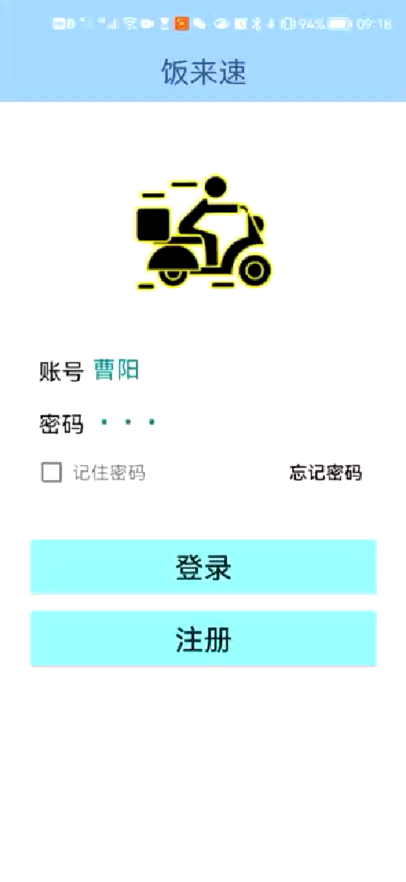 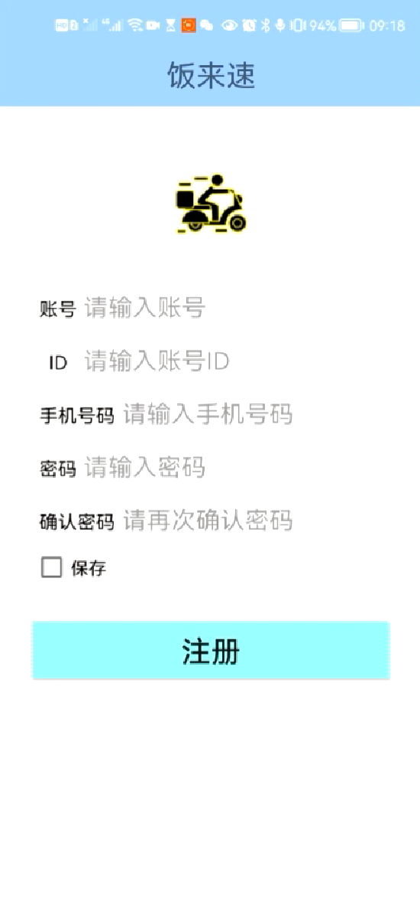

### 2、首页、个人页

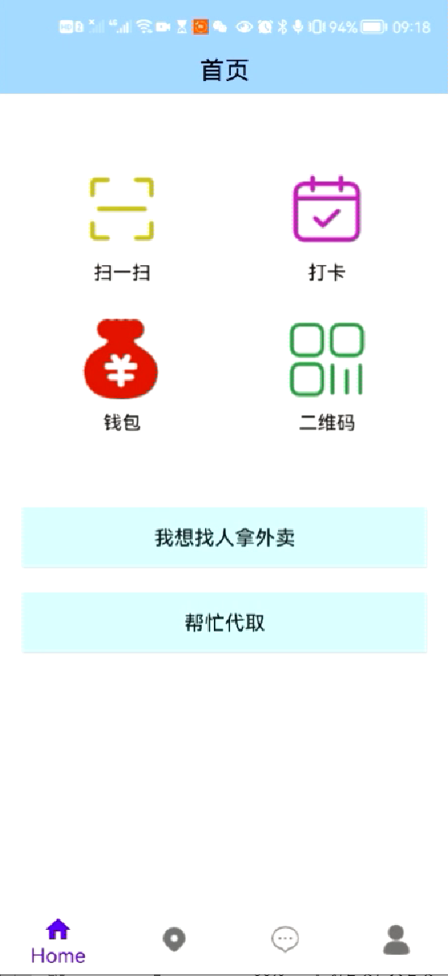 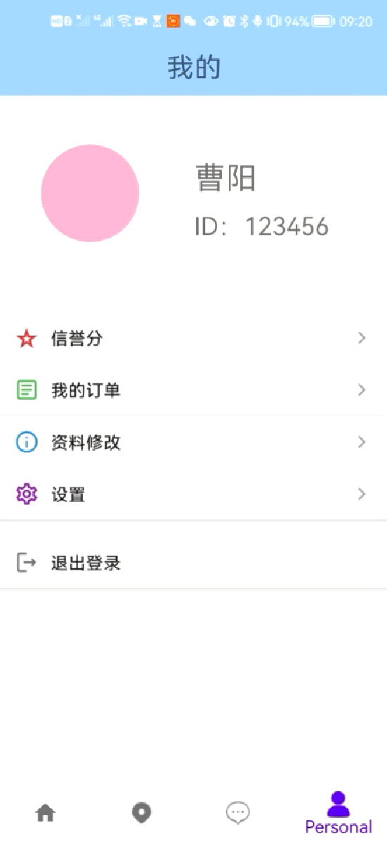

### 3、钱包页、订单发布页

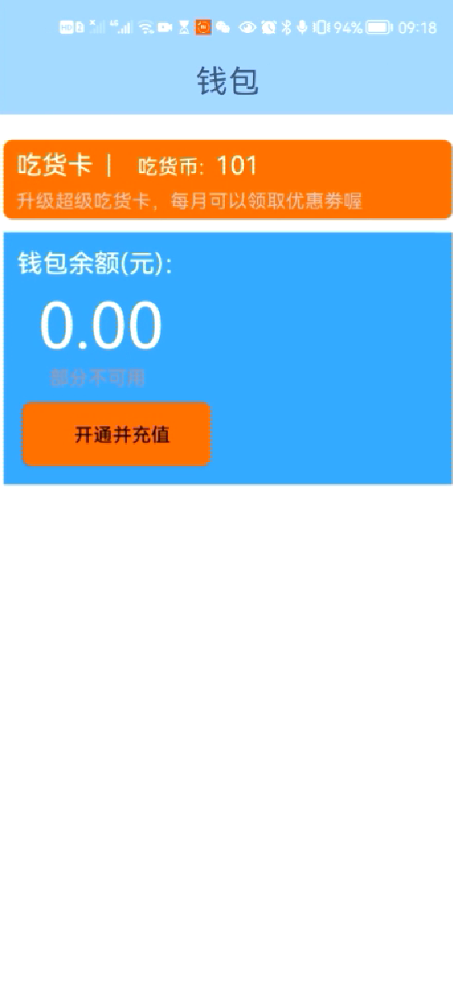 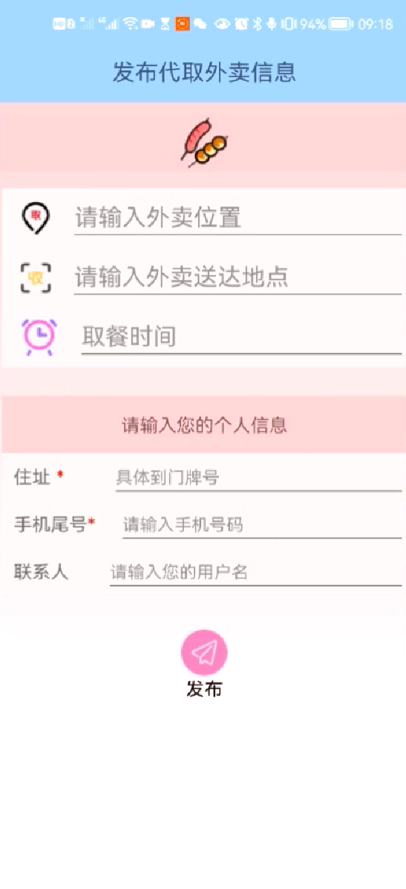

### 4、打卡页、订单详情页

 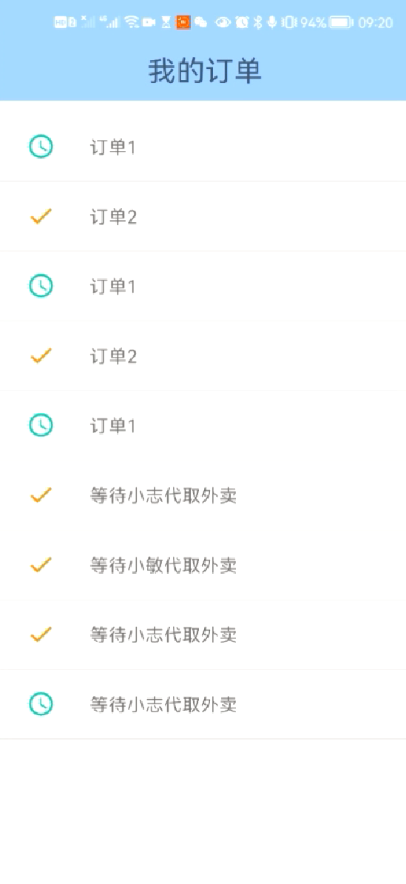

## 关键技术和技术难点

### 1、关键技术

本项目基于Kotlin进行开发，项目分为登录模块、注册模块、订单模块、聊天模块、签到模块、修改个人信息模块、订单追踪模块。采用多个Fragmnet实现对应模块的功能。数据库采用SQLite进行设计；

### 2、技术难点

#### 1、订单交易完成的二维码生成和扫码

使用谷歌开源的关于编码解码的ZXing库实现二维码生成，申请手机的相机权限对二维码进行扫描，再调用ZXing库的方法实现对二维码的识别。

ZXing是一个开源的，用Java实现的多种格式的1D/2D条码图像处理库，它包含了联系到其他语言的端口。使用ZXing库时，需要在gradle文件中添加在线依赖，并开启摄像头权限。

#### 2、地图实现

使用百度开源地图API搭建地图实例，获取个人精确的地理位置，在地图上标记显示位置。有订单交易时，服务器获取交易双方的位置信息传递给对方，实现在地图上共享位置。

使用百度Android定位SDK必须注册GPS和网络使用权限。定位SDK采用GPS、基站、Wi-Fi信号进行定位。当应用程序向定位SDK发起定位请求时，定位SDK会根据应用的定位因素（GPS、基站、Wi-Fi信号）的实际情况来生成相应定位依据进行定位。若设置GPS优先，则优先使用GPS进行定位，如果GPS定位未打开或者没有可用位置信息，且网络连接正常，定位SDK则会返回网络定位（即Wi-Fi与基站）的最优结果。为了使获得的网络定位结果更加精确，请打开手机的Wi-Fi开关。

#### 3、订单匹配实现

针对不同类型的订单用户创建两张数据表，一张是找人代取的表，一张是帮忙代取的表。若有需求发布，系统根据特定条件查找数据表，检查是否有可匹配用户。

由于目前华南师范大学石牌校区主要有西区和南区两个外卖点，且学生集中在东区和西区.订单匹配中接收待取外卖用户输入的外卖地点、外卖取件码和外卖目的地以及代取外卖用户输入的外卖地点和外卖目的地。把两条信息分别填入待匹配外卖列表和待匹配用户列表的末尾等待系统进行二者的匹配并生成订单信息。

匹配算法是以待匹配外卖列表信息为外循环、待匹配用户订单信息为内循环，获取待匹配外卖列表的第一条数据，根据外卖的地点以及目的地信息去遍历待匹配用户列表，找到二者外卖地点和目的地一致的用户，二者进行匹配生成一条订单信息且把改外卖信息和用户信息从两个列表里面去除。若遍历一遍后发现没有匹配的用户，则把外卖信息移动到待匹配外卖信息表的末尾等待下一次匹配并计数，若计数达到5次则提示用户无法匹配用户且取消此外卖信息。

订单信息只允许修改订单目的地，订单编号、订单起始时间等信息不可修改。故订单信息修改子程序中接收用户输入的新订单目的地信息后根据订单编号到订单表查找该订单并修改目的地信息，最后输出修改结果提示。

待取外卖用户收到外卖并确认订单后可以选择是否填写订单评价信息。订单评价子程序中接收待取外卖用户输入的订单评价信息并存入订单数据库中，最后输出评价结果。

#### 4、Fragment的使用

Fragment不同于Activity的生命周期，拥有自己的生命周期。用法更加灵活的同时也给使用带来一定难度。Fragment比Activity多了几个生命周期的回调方法：

onAttach(Activity) 当Fragment与Activity发生关联的时候调用

onCreateView(LayoutInflater, ViewGroup, Bundle) 创建该Fragment的视图

onActivityCreate(Bundle) 当Activity的onCreated方法返回时调用

onDestroyView()与onCreateView方法相对应，当该Fragment的视图被移除时调用

onDetach()与onAttach方法相对应，当Fragment与Activity取消关联时调用

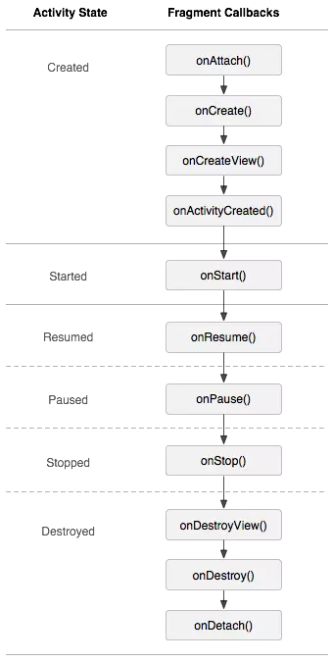

## 用户体验记录和分析

### 1、用户体验记录

|  |  |
| --- | --- |
| 用户1 | UI界面颜色很杂乱，可以统一一下。 |
| 用户2 | 拍照片会闪退 |
| 用户3 | UI界面可以好看点 |
| 用户4 | 感觉功能挺丰富的 |
| 用户5 | 二维码和扫一扫来结束订单就挺创新的 |
| 用户6 | 信誉分和打卡的动效好 |
| 用户7 | 相同的用户名也可以注册？ |
| 用户8 | 不能用手机号码登录 |
| 用户9 | 钱包不能和微信支付联通， |
| 用户10 | 逻辑和小提示有点多 |

### 2、用户体验分析

产品功能已经基本完善，用户体验后的反馈也反映了产品还没能解决的一点问题，如第三方支付的接入，进行拍照修改头像时出现闪退问题。本项目在一些细节上也需要提升，如UI的设计可以进一步优化，在处理用户登录的时候加入手机号码登录功能，解决用户需要额外记住自己的账号ID的困扰。

## 已完成的改进和存在的问题

### 1、已完成的改进

1.1 配色改进

之前版本的app配色五花八门，有粉色蓝色绿色红色黄色，很不好看。后面确定为蓝色为主色，辅以粉色，用户反馈不错。

### 2、存在的问题

2.1不能用手机号码进行登录

未改进。后续可新增通过手机号和密码进行登录，进一步可通过手机验证码进行登录。

2.2 第三方支付的接入

还未能解决的原因是官网的介绍是需要具备营业资质才可以申请支付的API。

1. 测试大纲和测试报告
2. **功能测试：**

**（一）注册**

按如下标明的顺序进行。

|  |  |  |  |
| --- | --- | --- | --- |
| **顺序** | **账号** | **密码** | **结果** |
| 1 | user1 | 123456 | 注册成功。提示信息：注册成功 |
| 2 | user1 | 123456 | 注册失败。提示信息：该账号已被注册 |
| 3 | user1 | （空） | 注册失败。提示信息：密码不能为空 |
| 4 | user2 | （空） | 注册失败。提示信息：密码不能为空 |
| 5 | （空） | 123456 | 注册失败。提示信息：账号不能为空 |

**（二）登录**

当前有效账号：user1，密码：123456

|  |  |  |
| --- | --- | --- |
| **账号** | **密码** | **结果** |
| user1 | 123456 | 登录成功。提示信息：登录成功 |
| user1 | 1234567 | 登录失败。提示信息：用户名或密码错误，请重新输入 |
| user1 | （空） | 登录失败。提示信息：账号或密码不能为空 |
| （空） | 123456 | 登录失败。提示信息：账号或密码不能为空 |
| user2 | 123456 | 登录失败。提示信息：用户名或密码错误，请重新输入 |

**（三）请他人代取外卖**

※提示信息说明：

|  |  |
| --- | --- |
| **提示信息** | **类型** |
| 抱歉。目前无匹配用户可帮你代取外卖。我们将赠送少量吃货币作为补偿！ | A |
| 恭喜。用户X接受了你的订单！ | B |
| 温馨提示！外卖信息不足！请补充完整 | C |

1、输入合法性测试

|  |  |  |  |  |  |  |
| --- | --- | --- | --- | --- | --- | --- |
| **外卖位置** | **送达地点** | **取餐时间** | **详细住址** | **手机尾号** | **联系人** | **结果** |
| 南门 | 东12 | 12:00 | 101 | 8990 | （空） | 匹配失败。提示信息：C |
| 南门 | 东12 | 12:00 | 101 | （空） | user1 | 匹配失败。提示信息：C |
| 南门 | 东12 | 12:00 | （空） | 8990 | user1 | 匹配失败。提示信息：C |
| 南门 | 东12 | （空） | 101 | 8990 | user1 | 匹配失败。提示信息：C |
| 南门 | （空） | 12:00 | 101 | 8990 | user1 | 匹配失败。提示信息：C |
| （空） | 东12 | 12:00 | 101 | 8990 | user1 | 匹配失败。提示信息：C |

2、当前有1位用户可帮他人代取外卖（南门），对方提交信息如下：

|  |  |  |  |  |  |
| --- | --- | --- | --- | --- | --- |
| **帮代取外卖位置** | **送达地点** | **取餐时间** | **详细住址** | **手机尾号** | **联系人** |
| 南门 | 东12 | 12:00 | 102 | 8860 | user2 |

测试用例：

|  |  |  |  |  |  |  |
| --- | --- | --- | --- | --- | --- | --- |
| **外卖位置** | **送达地点** | **取餐时间** | **详细住址** | **手机尾号** | **联系人** | **结果** |
| 南门 | 东12 | 12:00 | 101 | 8990 | user1 | 匹配成功。提示信息：B |
| 南门 | 东12 | 12:03 | 101 | 8990 | user1 | 匹配成功。提示信息：B |
| 南门 | 东12 | 11:57 | 101 | 8990 | user1 | 匹配成功。提示信息：B |
| 南门 | 东12 | 12:04 | 101 | 8990 | user1 | 匹配失败。提示信息：A |
| 南门 | 东12 | 11:56 | 101 | 8990 | user1 | 匹配失败。提示信息：A |
| 南门 | 东11 | 12:00 | 103 | 1030 | user3 | 匹配失败。提示信息：A |
| 南门 | 西1 | 12:00 | 104 | 1040 | user4 | 匹配失败。提示信息：A |
| 西门 | 西1 | 12:00 | 104 | 1040 | user4 | 匹配失败。提示信息：A |

3、当前有1位用户可帮他人代取外卖（西门），对方提交信息如下：

|  |  |  |  |  |  |
| --- | --- | --- | --- | --- | --- |
| **帮代取外卖位置** | **送达地点** | **取餐时间** | **详细住址** | **手机尾号** | **联系人** |
| 西门 | 西1 | 12:00 | 105 | 1050 | user5 |

测试用例：

|  |  |  |  |  |  |  |
| --- | --- | --- | --- | --- | --- | --- |
| **外卖位置** | **送达地点** | **取餐时间** | **详细住址** | **手机尾号** | **联系人** | **结果** |
| 西门 | 西1 | 12:00 | 104 | 1040 | user4 | 匹配成功。提示信息：B |
| 西门 | 西1 | 12:03 | 104 | 1040 | user4 | 匹配成功。提示信息：B |
| 西门 | 西1 | 11:57 | 104 | 1040 | user4 | 匹配成功。提示信息：B |
| 西门 | 西1 | 12:04 | 104 | 1040 | user4 | 匹配失败。提示信息：A |
| 西门 | 西1 | 11:56 | 104 | 1040 | user4 | 匹配失败。提示信息：A |
| 西门 | 西2 | 12:00 | 106 | 1060 | user6 | 匹配失败。提示信息：A |
| 西门 | 东12 | 12:00 | 101 | 8990 | user1 | 匹配失败。提示信息：A |
| 南门 | 东12 | 12:00 | 101 | 8990 | user1 | 匹配失败。提示信息：A |

**（四）帮他人代取外卖**

※提示信息说明：

|  |  |
| --- | --- |
| **提示信息** | **类型** |
| 抱歉。目前无匹配用户需要代取外卖。我们将赠送少量吃货币作为补偿！ | A |
| 恭喜。用户X接受了你的订单！ | B |
| 温馨提示！外卖信息不足！请补充完整 | C |

1、输入合法性测试

|  |  |  |  |  |  |  |
| --- | --- | --- | --- | --- | --- | --- |
| **外卖位置** | **送达地点** | **取餐时间** | **详细住址** | **手机尾号** | **联系人** | **结果** |
| 南门 | 东12 | 12:00 | 101 | 8990 | （空） | 匹配失败。提示信息：C |
| 南门 | 东12 | 12:00 | 101 | （空） | user1 | 匹配失败。提示信息：C |
| 南门 | 东12 | 12:00 | （空） | 8990 | user1 | 匹配失败。提示信息：C |
| 南门 | 东12 | （空） | 101 | 8990 | user1 | 匹配失败。提示信息：C |
| 南门 | （空） | 12:00 | 101 | 8990 | user1 | 匹配失败。提示信息：C |
| （空） | 东12 | 12:00 | 101 | 8990 | user1 | 匹配失败。提示信息：C |

2、当前有1位用户需要他人代取外卖（南门），对方提交信息如下：

|  |  |  |  |  |  |
| --- | --- | --- | --- | --- | --- |
| **帮代取外卖位置** | **送达地点** | **取餐时间** | **详细住址** | **手机尾号** | **联系人** |
| 南门 | 东12 | 12:00 | 102 | 8860 | user2 |

测试用例：

|  |  |  |  |  |  |  |
| --- | --- | --- | --- | --- | --- | --- |
| **外卖位置** | **送达地点** | **取餐时间** | **详细住址** | **手机尾号** | **联系人** | **结果** |
| 南门 | 东12 | 12:00 | 101 | 8990 | user1 | 匹配成功。提示信息：B |
| 南门 | 东12 | 12:03 | 101 | 8990 | user1 | 匹配成功。提示信息：B |
| 南门 | 东12 | 11:57 | 101 | 8990 | user1 | 匹配成功。提示信息：B |
| 南门 | 东12 | 12:04 | 101 | 8990 | user1 | 匹配失败。提示信息：A |
| 南门 | 东12 | 11:56 | 101 | 8990 | user1 | 匹配失败。提示信息：A |
| 南门 | 东11 | 12:00 | 103 | 1030 | user3 | 匹配失败。提示信息：A |
| 南门 | 西1 | 12:00 | 104 | 1040 | user4 | 匹配失败。提示信息：A |
| 西门 | 西1 | 12:00 | 104 | 1040 | user4 | 匹配失败。提示信息：A |

3、当前有1位用户需要他人代取外卖（西门），对方提交信息如下：

|  |  |  |  |  |  |
| --- | --- | --- | --- | --- | --- |
| **帮代取外卖位置** | **送达地点** | **取餐时间** | **详细住址** | **手机尾号** | **联系人** |
| 西门 | 西1 | 12:00 | 105 | 1050 | user5 |

测试用例：

|  |  |  |  |  |  |  |
| --- | --- | --- | --- | --- | --- | --- |
| **外卖位置** | **送达地点** | **取餐时间** | **详细住址** | **手机尾号** | **联系人** | **结果** |
| 西门 | 西1 | 12:00 | 104 | 1040 | user4 | 匹配成功。提示信息：B |
| 西门 | 西1 | 12:03 | 104 | 1040 | user4 | 匹配成功。提示信息：B |
| 西门 | 西1 | 11:57 | 104 | 1040 | user4 | 匹配成功。提示信息：B |
| 西门 | 西1 | 12:04 | 104 | 1040 | user4 | 匹配失败。提示信息：A |
| 西门 | 西1 | 11:56 | 104 | 1040 | user4 | 匹配失败。提示信息：A |
| 西门 | 西2 | 12:00 | 106 | 1060 | user6 | 匹配失败。提示信息：A |
| 西门 | 东12 | 12:00 | 101 | 8990 | user1 | 匹配失败。提示信息：A |
| 南门 | 东12 | 12:00 | 101 | 8990 | user1 | 匹配失败。提示信息：A |

**（五）帐户名修改**

假设当前登录帐户为user1，有效帐户：user1、user2。

|  |  |
| --- | --- |
| **新帐户名** | **结果** |
| user3 | 修改成功。提示信息：修改成功 |
| user2 | 修改失败。提示信息：该帐户名已存在 |
| user1 | 修改失败。提示信息：该帐户名已存在 |

1. **产品安装和使用说明**

4.1 产品安装说明

本产品为安卓应用软件，用户把产品安装包下载保存到安卓平台的智能手机上后便可进行安装，操作简单无注意事项

4.2 产品使用说明

4.2.1注册登录

使用本产品需要想先注册，注册需要用户名、用户ID、手机号码、密码和重复确认密码。其中用户名是唯一的，本app下的用户不能同用户名。注册的密码需要超过8位，且其他信息不能为空。

注册后会自动保存用户名和密码。登录后即可使用本产品。

相同用户名提示该用户名已存在

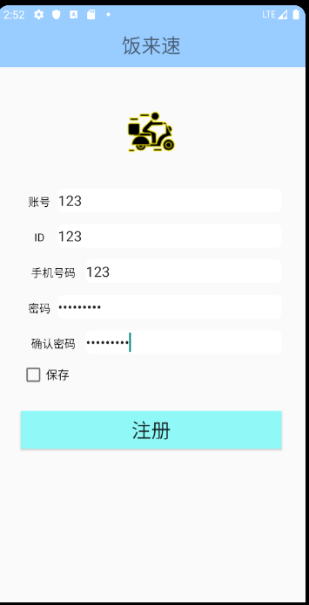 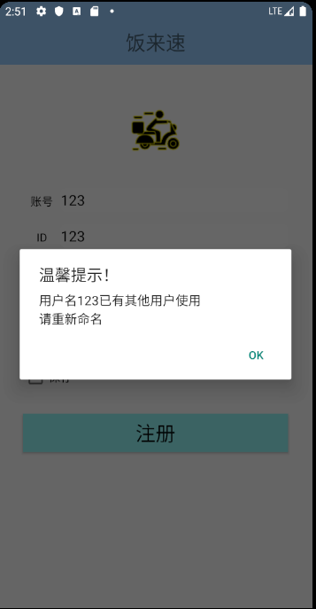

密码不能少于8位

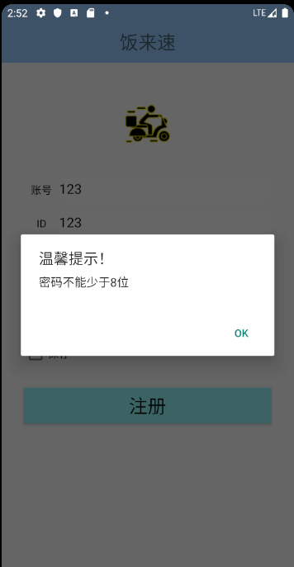

登录即可

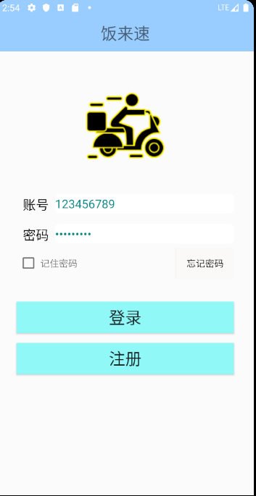

4.2.2请求代取外卖

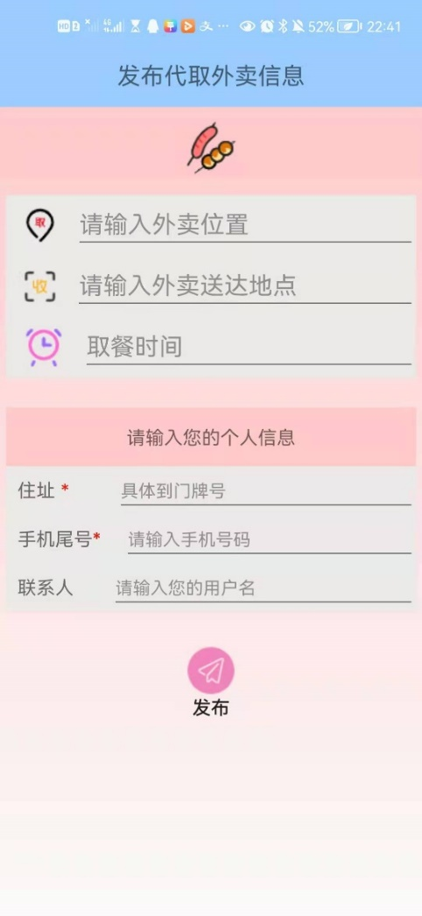

本app中有两名固定代取用户。（注册时也需要先给这两名用户注册）

1. 小志 外卖地点： 西门 送达地点：西区
2. 小敏 外卖地点： 南门 送达地点：东区

故请求他们帮忙代取外卖，外卖位置：西门，送达地点：西区

或者 外卖位置：南门，送达地点：东区

就有固定人员可以接受订单，帮忙代取。

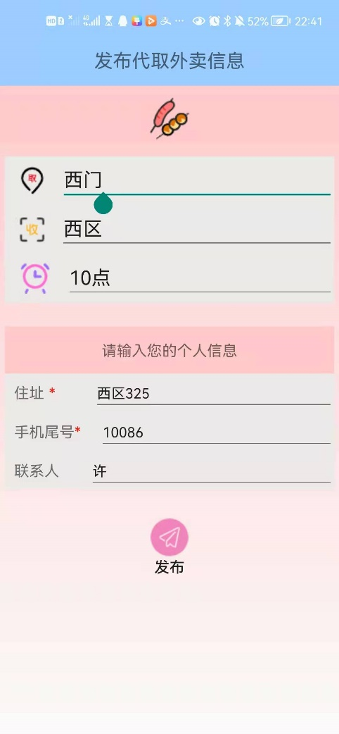 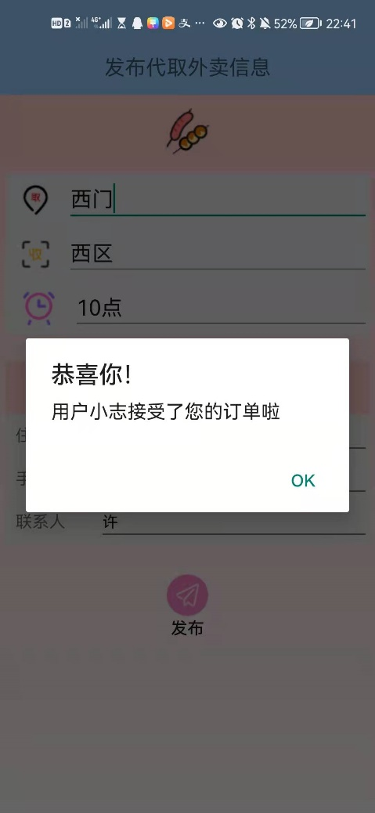

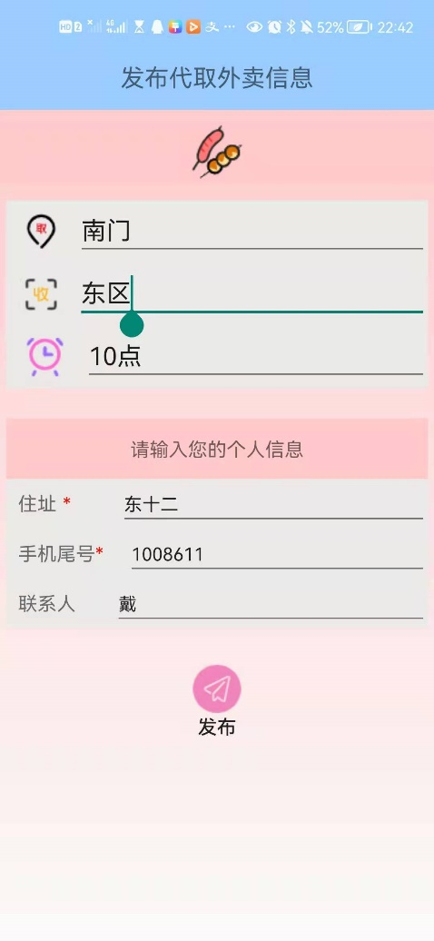 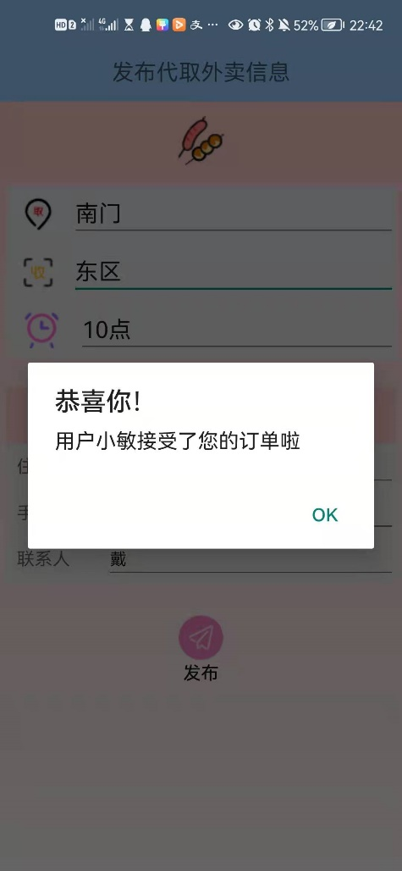

4.2.3订单开始后可以自动和与该用户聊天

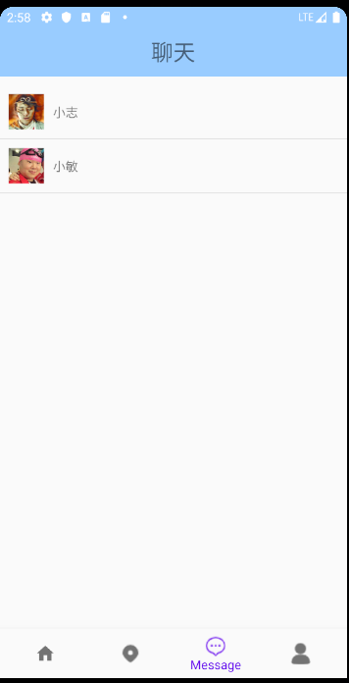 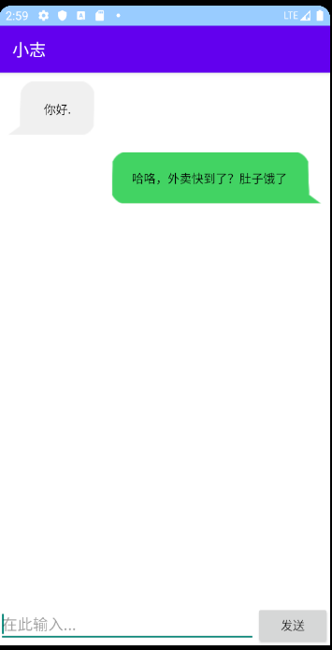

切换用户小志后，可以看到自己帮忙代取人123456789，并可以聊天

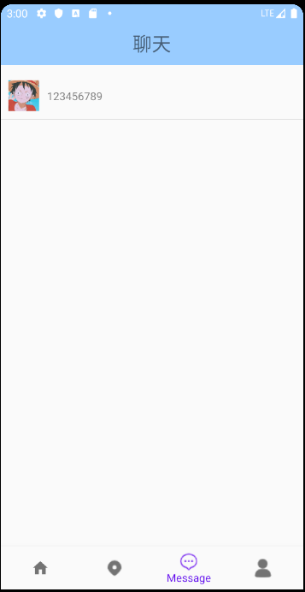 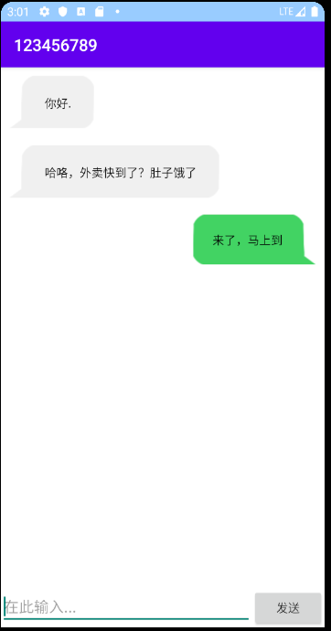

并且在地图界面可以看到目前的订单信息

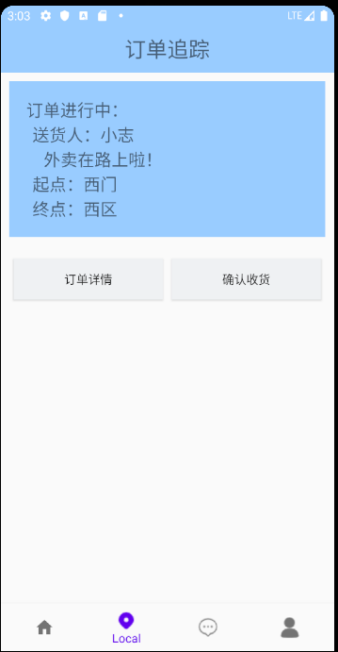 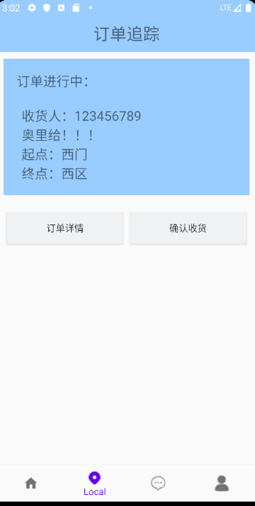

4.2.4订单开始后，可以看到订单页面

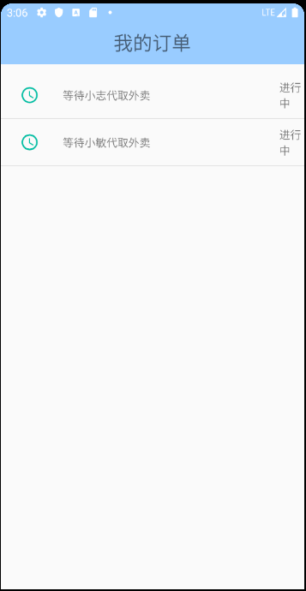 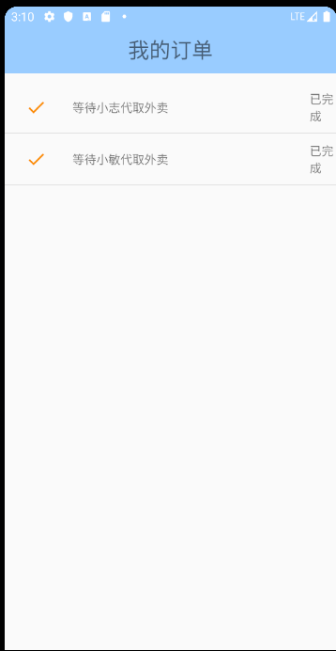

4.2.5订单的确认

只有收货人才可以确认订单，确认订单后该订单显示已完成

代取外卖者无法结束订单；订单确认后聊天也会消失

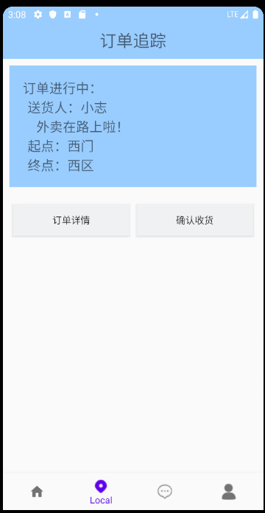 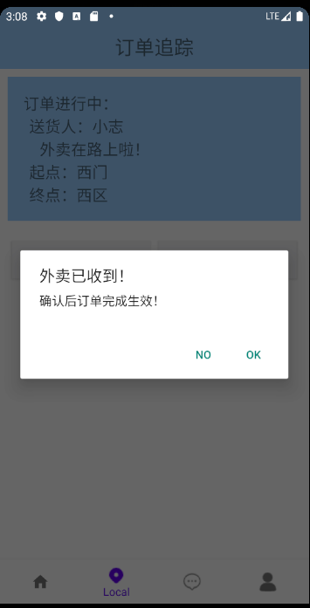

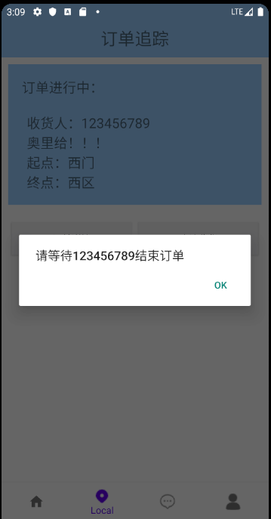

4.2.6 钱包目前不能开通第三方支付，故没有功能，只有Ui

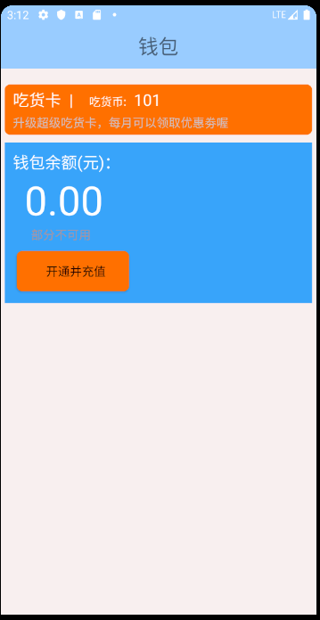

4.2.7打卡，增加用户对本app的使用。吃货币奖励目前还没设置

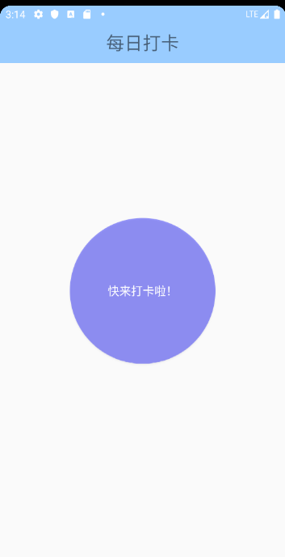 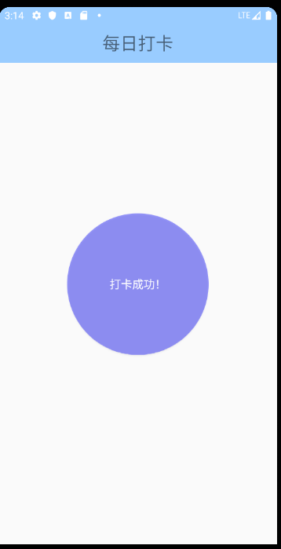

无法重复打卡

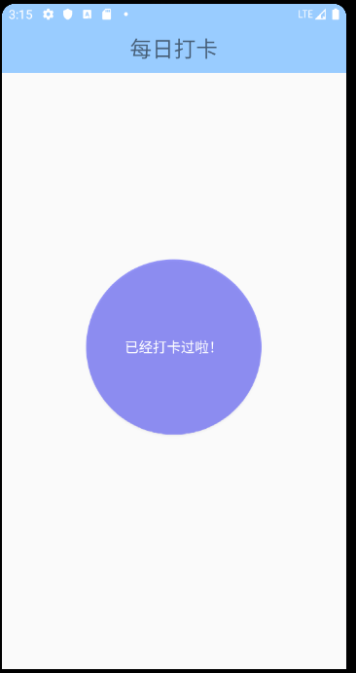

4.2.8扫一扫和二维码功能

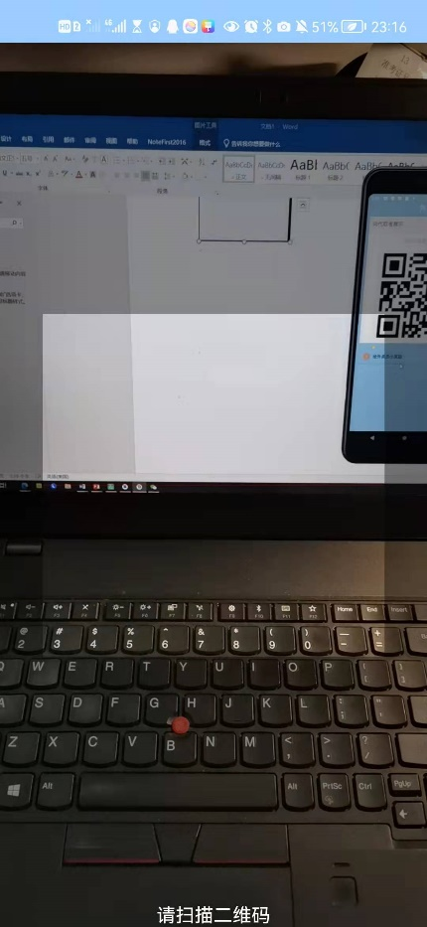 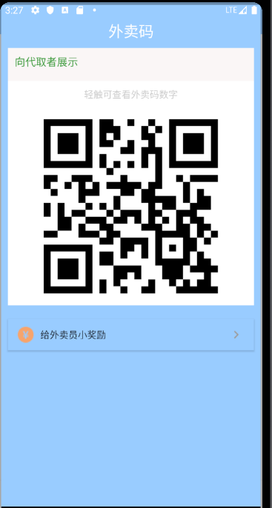

扫描二维码有用户信息

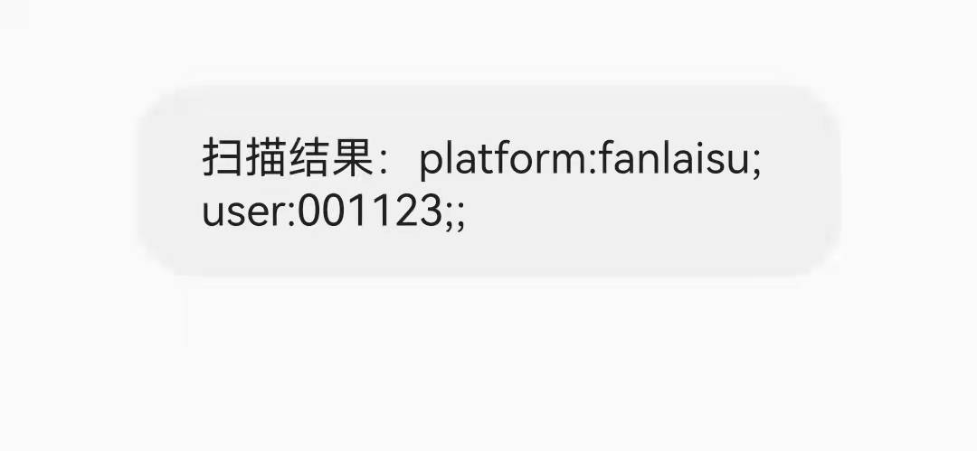

目前还未实现二维码扫描实现确认订单功能